**PRAWO KARNE – semestr III i IV (ćw.)**

**Studia Niestacjonarne Prawa (wieczorowe) – 24 ha ogółem – 12 ha w semestrze**

***Prowadząca – dr Dagmara Gruszecka, Katedra Prawa Karnego Materialnego WPAiE, pokój 202a w budynku A.***

***dagmara.gruszecka@uwr.edu.pl***

***Aktualne terminy konsultacji znajdują się na stronie – konsultacje w semestrze zimowym – w piątek od 14.45-16.45.*** *Proszę też o kontakt mailowy. Jeżeli nie będą Państwo mogli stawić się w godzinach konsultacji istnieje również – po uprzednim uzgodnieniu – możliwość kontaktu online, np. przez Teams.*

**Zajęcia stacjonarne**

**RAMOWY PLAN ZAJĘĆ**

1. Wykład organizacyjny. Pojęcie prawa karnego. Funkcje i zasady prawa karnego.
2. Obowiązywanie ustawy karnej w miejscu i czasie.
3. Pojęcie i struktura przestępstwa. Struktura normy prawnokarnej. Typizacja przestępstw i jej elementy. Podziały przestępstw.
4. Znamiona przedmiotowe. Teorie związku przyczynowego i przypisanie odpowiedzialności karnej.
5. Znamiona podmiotowe. Umyślność i nieumyślność.
6. Bezprawność oraz okoliczności ją wyłączające.
7. Wina oraz okoliczności ją wyłączające.
8. Etapy realizacji przestępstwa.
9. Odpowiedzialność karna za przestępne współdziałanie
10. Zbieg przepisów i zbieg przestępstw
11. Kolokwium (test 20 pytań jednokrotnego wyboru, 3 warianty odpowiedzi)
12. Omówienie wybranych zagadnień z nauki o karze.

-----------------------------------------------------------------------------------------------------------------

* ***Uwagi co do formy prowadzenia zajęć:***
* **Będę się starała aktywizować Państwa poprzez kazusy, które – o ile będzie taka możliwość będziemy rozwiązywać na zajęciach**
* **Zasady obecności wyjaśnię na ćwiczeniach.**
* Będę też umieszczać stosowne prezentacje (na Teams), ale raczej jako element do powtórzenia dla Państwa materiału, gdyż poza wybranymi tematami, będziemy się skupiać na rozwiązywaniu kazusów i pracy zespołowej. Prezentacje nie zastępują ćwiczeń, wykładu ani podręcznika!!! To tylko skrótowe przypomnienia najważniejszych kwestii do z danego zakresu materiału do opanowania.

A PONIŻEJ MATERIAŁY POMOCNICZE:

**Co do aktów normatywnych:**

* Konstytucja Rzeczypospolitej Polskiej z 2 kwietnia 1997 r.
* (Europejska) Konwencja o Ochronie Praw Człowieka i Podstawowych Wolności z 4 listopada 1950 r.
* Kodeks karny z 6 czerwca 1997 r. OBOWIĄZUJE WERSJA AKTUALNA!!! (Szanowni Państwo, **zwracam Państwa uwagę na konieczność zakupienia – względnie dostępu online, ściągnięcia na nośnik... etc. – aktualnego Kodeksu,**

**Podręczniki:**

*(wedle uznania studenta, poniżej wybór przykładowy, choć na pierwszym miejscu wymieniam – z dość oczywistych względów – podręcznik Profesora Giezka. Na wykładzie zapewne jednak dowiedzieli się już Państwo, że Pan Profesor nie ogranicza Państwa możliwości sięgania po różne podręczniki, a nawet taką ewentualność zaleca. Niemniej zwykle studenci rozpoczynają od lektury podręcznika Wykładowcy)*

* **[Prawo karne materialne. Część ogólna i szczególna](https://www.profinfo.pl/sklep/prawo-karne-materialne-czesc-ogolna-i-szczegolna,58142.html" \o "Prawo karne materialne. Część ogólna i szczególna)**

Marek Bojarski (redaktor naukowy), Jacek Giezek, Zofia Sienkiewicz, Wolters Kluwer, Warszawa 2023, wyd. 9. (to jest najnowsze wydanie, obowiązujące – Z uwagi na poważną nowelizację Kodeksu Karnego, która weszła w życie 1.10.2023 r. zalecałabym wstrzymanie się z korzystaniem z wcześniejszych wydań podręcznika.

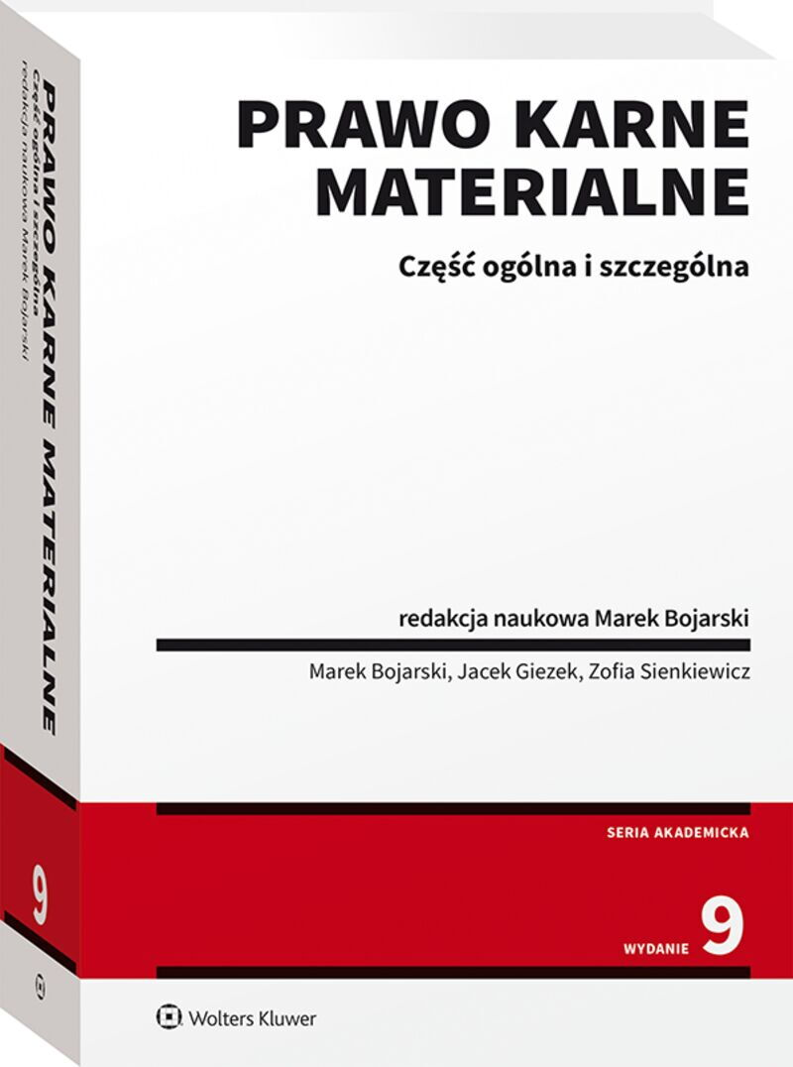

* **Prawo karne**

[Lech Gardocki](https://www.ksiegarnia.beck.pl/autorzy/lech-gardocki), C.H. Beck, Warszawa 2023, wyd. 23 **NAJNOWSZE**

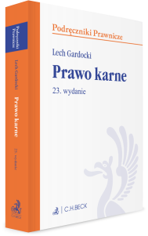

(moja uwaga do tego podręcznika jest taka, że jest to kompaktowy, zrozumiały i przyjemny w lekturze podręcznik, co więcej – aktualny, a zatem polecałabym go w ramach pierwszych kontaktów z prawem karnym :) Niestety sama jego lektura nie wystarcza i trzeba będzie informacje uzupełnić o któryś z podręczników obszerniejszych – np. nasz podręcznik „wydziałowy” lub Profesorów Zawłockiego i Królikowskiego)

* **Polskie prawo karne Część ogólna**

[Andrzej Zoll](https://ksiegarnia.pwn.pl/autor/Andrzej-Zoll,a,74648304), [Włodzimier Wróbel](https://ksiegarnia.pwn.pl/autor/Wlodzimier-Wrobel,a,88444285), Wyd. Znak, Kraków 2014

* **Prawo karne materialne. Nauka o przestępstwie, ustawie karnej i karze**

Jan Kulesza, Wolters Kluwer 2023 – NAJNOWSZE

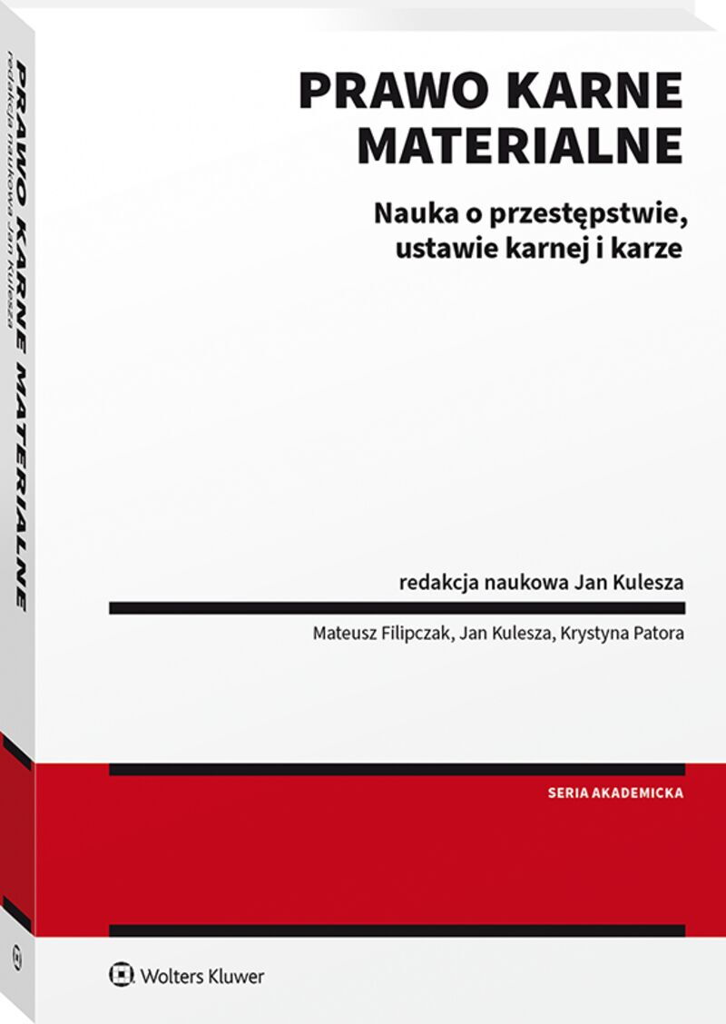

* **Prawo karne materialne. Część ogólna**

Marek Mozgawa (red.), Magdalena Budyn-Kulik, Patrycja Kozłowska-Kalisz, Marek Kulik, Marek Mozgawa, Wolters Kluwer, Warszawa 2020, wyd. 5

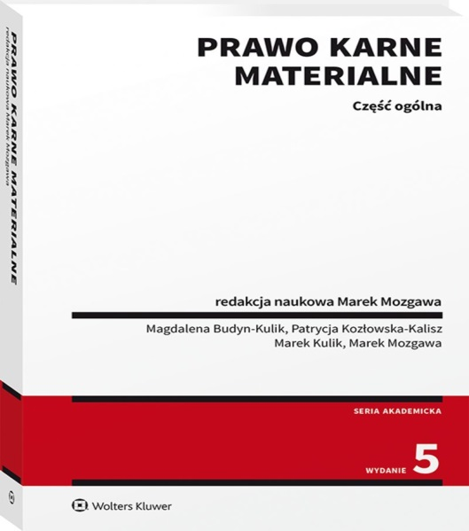

* **Prawo karne**

Violetta Konarska-Wrzosek, A. Marek +, C.H. Beck, Warszawa 2019, wyd. 12

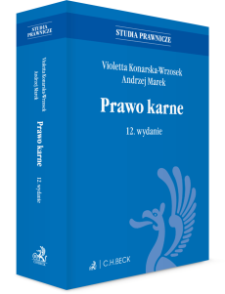

* **Prawo karne**

Michał Królikowski, Robert Zawłocki, C.H. Beck, Warszawa 2020, wyd. 4

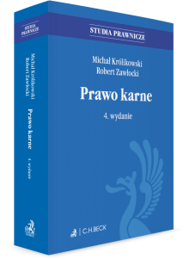

# Prawo karne.

Grześkowiak Alicja, Wiak Krzysztof, C.H. Beck, Warszawa 2023 – NAJNOWSZE!

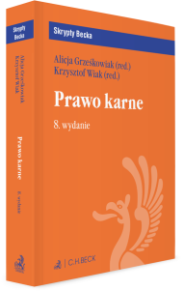

# Prawo karne. Część ogólna, szczególna i wojskowa

[Teresa Dukiet-Nagórska](https://www.profinfo.pl/autorzy/teresa-dukiet-nagorska,3329.html) (redaktor naukowy), [Stanisław Hoc,](https://www.profinfo.pl/autorzy/stanislaw-hoc,3330.html) [Anna Jaworska-Wieloch,](https://www.profinfo.pl/autorzy/anna-jaworska-wieloch,3334.html) [Michał Kalitowski,](https://www.profinfo.pl/autorzy/michal-kalitowski,3331.html) [Olga Sitarz,](https://www.profinfo.pl/autorzy/olga-sitarz,287.html) [Leon Tyszkiewicz,](https://www.profinfo.pl/autorzy/leon-tyszkiewicz,3332.html) [Leszek Wilk,](https://www.profinfo.pl/autorzy/leszek-wilk,3333.html) [Piotr Zawiejski,](https://www.profinfo.pl/autorzy/piotr-zawiejski,25729.html)  Wolters Kluwer, Warszawa 2023 NAJNOWSZE

# Prawo karne. Część ogólna

[Jarosław Warylewski](https://www.profinfo.pl/autorzy/jaroslaw-warylewski,9218.html)*,* Wolters Kluwer, Warszawa 2017

Oprócz powyższego **ewentualnie**:

* Aktualne Komentarze do Kodeksu Karnego dostępne w czytelni
* „System Prawa Karnego”, C.H. Beck, Instytut Nauk Prawnych PAN – różne tomy i daty wydania – zależnie od poruszanej problematyki
* Teksty wskazywane przez prowadzącą ćwiczenia